Dějepis
Tématem tohoto týdne jsou Vztahy, proto se zaměříme na panovníky, jejich manželky a děti.

Úkol 1: Přiřaď správně dvojice, které k sobě patří.
Bořivoj I. Marie Španělská
Vratislav I. Eliška Rejčka
Oldřich Marie Habsburská
Břetislav I. Barbora Cellská
Soběslav II. Isabella Parmská
Václav I. Eleonora Magdalena Falcko-Neuburská
Přemysl Otakar II. Alžběta Kristýna Brunšvická
Rudolf I. Habsburský Anna Jagellonská
Jan Lucemburský František I. Štěpán Lotrinský
Karel IV. Kunhuta ze Šternberka
Václav IV. Sv. Ludmila
Zikmund Lucemburský Drahomíra ze Stodor
Jiří z Poděbrad Kunhuta Štaufská
Ludvík Jagellonský Jitka ze Svinibrodu
Ferdinand I. Habsburský Eliška Polská
Maxmilián II. Habsburský Johana Bavorská
Leopold I. Markéta Babenberská
Karel VI. Eliška Přemyslovna
Marie Terezie Blanka z Valois
Josef II. Božena

Úkol 2: Podle následujících informací zjisti jméno panovníka. Doplň také jména jeho rodičů.
a) Jeden z nejvýznamnějších panovníků, jeho původní jméno bylo Václav. Byl vychováván na francouzském dvoře. Nechal vybudovat mnoho památek, přezdívaný jako „Otec vlasti“.

b) Byl vychováván na dvoře španělského krále. Za své sídlo si zvolil Prahu, nikdy se neoženil. Vydal listinu potvrzující náboženskou svobodu. Byl to velký milovník umění, zajímal se o astrologii a alchymii.

c) Jeden z nejvýznamnějších panovníků evropského osvícenství, zrušil nevolnictví a vyhlásil náboženskou svobodu. Rušil kláštery, které se nevěnovaly veřejně prospěšným činnostem.

Vypracované úkoly z dějepisu mi prosím pošli na e-mail r.bartlova@zsvelehrad.cz.

Přírodopis
Tento týden máme takové pěkné téma vtahy. Protože lidské vtahy jsou mnohdy těžké a nepříjemné a mnozí se v nich nenaučí pohybovat nikdy – vztah k přírodě nezklame nikdy a nikoho. A na to často v dnešním přetechnizovaném světě zapomínáme. Byla by škoda nevyužít krásného počasí a nádherné přírody. Proto se vydejte do lesa, vytáhněte sluchátka z uší, dívejte se kolem, dýchejte a vnímejte přírodu. Kdo se bojí do lesa – vezme si s sebou kamaráda nebo kamarádku a zároveň pocvičí mezilidské vztahy – někdy to stojí dost energie. Vyfoťte tři stromy (detail větvičky), tři kvetoucí byliny a tři živočichy – všechno vložte pěkně do wordu a určete, o jaké druhy se jedná. Jako důkaz toho, že jste v lese byly, se musíte objevit alespoň na jedné fotografii😊. A nezapomeňte si po návratu překontrolovat klíšťata – to se snaží vytvořit velmi těsný pokrevní vztah. I klíště se počítá. Těším se na zajímavé úlovky.
Posílejte na j.sukany@zsvelehrad.cz

Zeměpis
Otázkou vztahů se budeme zabývat i v zeměpise. Tentokrát mezinárodními vztahy. V médiích neustále slyšíme, že zástupci mezinárodních organizací, skupin a společenství se setkávají na společných jednáních a diskutují o nejrůznějších problémech. Tvým úkolem je vybrat si jakékoliv čtyři takovéto organizace (například, o kterých se bude mluvit v televizi – výběr je na tobě). Napíšete název organizace, zkratku (pokud má), kde má organizace své sídlo, čím se zabývá a zda je Česká republika členem.
Výsledky mi pošlete na mail a.tuhycek@zsvelehrad.cz.

Matematika
Tématem tohoto týdne jsou Vztahy. Podobně jako v češtině, tak i v matematice se zaměříme na poměr. Nikoliv však milostný . Příklady se snaž počítat bez kalkulačky. Příklady s hvězdičkou jsou bonusové. Měly by je opět zvládnout vypočítat ti, kteří předpokládají, že budou dělat přijímací zkoušky. Příklady řeš do sešitu a řešení (fotku nebo sken) opět pošli mailem na a.tuhycek@zsvelehrad.cz.

Poměr - porovnáme-li dvě veličiny podílem, nazýváme příslušný zápis poměr. Poměr nejčastěji zapisujeme ve tvaru a:b, ale můžeme ho zapsat i ve tvaru zlomku $\frac{a}{b}$. Podobně jako pracujeme se zlomkem, můžeme poměr rozšiřovat, krátit a upravovat na základní tvar. U poměru je však důležité zachovávat pořadí veličin. Kdo si nepamatuje, přikládám tři videa na opakování poměru.
Poměr, krácení a rozšiřování poměru, základní tvar
Dělení celku v daném poměru
Změna v daném poměru

1) Dané poměry vyjádřete co nejmenšími přirozenými čísly (základní tvar):
a) 18 : 36 b) 60 : 35 c) 0,048 : 0,08 d) $\frac{1}{2}:\frac{2}{5}$

2) Udělejte tři libovolné dvojice čísel, aby byly v poměru 7 : 3

3) Ve třídě je 28 žáků, z toho 12 chlapců určete:
a) jaký je poměr počtu chlapců k počtu žáků celé třídy?
b) jaký je poměr počtu dívek k počtu žáků celé třídy?
c) jaký je poměr počtu chlapců k počtu dívek?
d) jaký je poměr počtu dívek k počtu chlapců?

4) Rozdělte číslo 48 na dva díly v poměru:
a) 1 : 2 b) 5 : 1 c) 3 : 5 d) 3 : 1 e) 7 : 5

5) Číslo 12 zmenšete v poměru: a) 1:2 b) 5:6

6) Číslo 38 zvětšete v poměru: a) 3:2 b) 19:18

7) Doplň neznámý člen tak, aby zápis poměru byl pravdivý: a) 2 : x = 8 : 20 b) y : 2,5 = 5 : 1

8) Rychlost cyklisty a chodce byly v poměru 5:1. Cyklista ujel 35 km. Kolik kilometrů ušel chodec v téže době?

9) Petrovy a Tomášovy úspory jsou v poměru 4 : 3. Tomáš našetřil 1500 Kč. Kolik korun našetřil Petr?

10) Fotoaparát v mobilním telefonu fotí fotografie v poměru 18 : 9. Z fotografie si chci nechat udělat velký obrázek na stěnu tak, aby delší stran měřila 1,62 m. Kolik bude měřit kratší strana, aby obrázek zůstal ve stejném poměru?

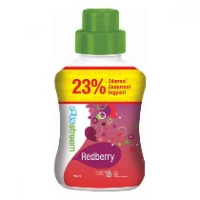
11*) Na obale sirupu SODASTREAM Red Berry 750 ml je uvedeno, že z celého balení
vytvořím18 litrů nápoje.
a) V jakém poměru mám sirup s vodou ředit?

b) Kolik vody budu potřebovat, když použiji 50 ml sirupu.

12*) (příklad z přijímaček z roku 2018)
Pro vnitřní úhly v trojúhelníku platí: α : β = 5 : 3; α : γ = 1 : 2

Zjistěte:
a) β : γ

b) γ – β

c) γ – α

13*) (příklad z přijímaček z roku 2017)
Trojúhelník má obvod 21 cm a délky jeho stran jsou v poměru 6 : 5 : 3.

a) Určete délku nejdelší strany v cm.

b) O kolik cm se liší délky dvou kratších stran trojúhelníku?

Český jazyk
Milí osmáci,
tématem tohoto týdne jsou vztahy a poměry mezi jednotlivými rodinnými příslušníky. Proto si tento týden zopakujeme poměry mezi větami hlavními, několikanásobnými větnými členy a několikanásobnými vedlejšími větami. K dispozici máte tabulku v modrém pracovním sešitě, tu můžete samozřejmě využít. Dalším tématem jsou naše oblíbená velká písmena. Rozklikněte si následující odkaz a formou online testu procvičte tuto kapitolu pravopisu.
https://www.onlinecviceni.cz/exc/pub_list_exc.php?action=show&class=9&subject=%C4%8Cesk%C3%BD%20jazyk&search1=02.+Tvaroslov%C3%AD&topic=05a.+Podstatn%C3%A1+jm%C3%A9na+-+psan%C3%AD+velk%C3%BDch+p%C3%ADsmen#selid
Přeji vám všem krásný týden, Tereza.

- Doplň do souvětí vhodný spojovací výraz, aby vzniklo souvětí souřadné; doplň čárky a urči významový poměr:

a) Musíme trénovat …………………… nás čeká důležitý zápas.
b) Zajímají mě různá povolání ………………….. zvolit si musím jedno.
c) ……………… si vyzvedneš vstupenku předem ………………… se na koncert nedostaneš.
d) Bylo mu už mnohem lépe …………………….. vstal dnes z postele
e) Zítra nás čeká písemka z dějepisu …………………. se večer musím ještě učit.
f) Dnes ráno jsem šla nakoupit ………………… také jsem pověsila vyprané prádlo.
g) S tímto řešením zásadně nesouhlasím ………………… ho nebudu podporovat.

- Urči v souvětích významový poměr, doplň čárky:
a) V Německu se dobře domluvil a našel si tam i přátele.
b) Neuměl dobře německy a tak se v Německu špatně domluvil.
c) Stařenka slušně odpověděla, děti ji totiž slušně pozdravily.
d) Chlapci pozdravili ale odpovědi se nedočkali.
e) Přihlas se dnes nebo přines přihlášku do konce týdne.
f) V noci nejen vydatně pršelo ale foukal i silný vítr.
g) Odvedl dobrou práci a odměna za ni byla také dobrá.
h) Odvedl dobrou práci a proto dostal odměnu.

- Podtrhněte věty vedlejší, nadepište jejich druh a určete významový poměr mezi nimi
- Slíbil mi, buď že mi napíše, nebo že mi zavolá.
- Obýval jsem takový menší byt v jednom z těch starých měšťanských domů, jež stojí v centru města a jejichž osobité kouzlo na mě vždy velmi působilo.
- Maminka by určitě byla ráda, kdybys Přemkovi pomohl s úkolem, nebo dokonce s ním pravidelně opakoval látku z češtiny.
- Viděla jsem toho člověka, jak mu ukazoval nějaký papír a jak ho o něčem přesvědčoval.
- Bylo zajímavé, že dospělým se po celodenní túře třásly nohy slabostí, ale děti začaly po krátkém odpočinku skotačit a vyběhly ještě na chvíli na hřiště zahrát si košíkovou.
- Člověk ovlivňuje přírodu tím, že buduje města, rozšiřuje pole, staví silnice, továrny a průplavy a zabírá pro sebe stále větší plochy na úkor volné přírody.
- Vzkázal mi, že za ním nepůjde, že nemá v tomto týdnu ani jedno odpoledne volné, a tak že mu ty knížky nemůže předat.
- Jeskyně mají v sobě jakési tajemství, které nás přitahuje jako magnet, ale které nás zároveň i trochu děsí.
- Poradil jsem mu, aby za trenérem zašel a omluvil se mu.
- Vyprávěli jsme rodičům, jak jsme se na zájezdu měli a co všechno jsme viděli.

- Podtrhni souřadně spojené větné členy, urči, o jaký větný člen se jedná a v jakém poměru jsou spojeny:

a) Vezmi si hrušku nebo jablko.
b) Naučil jsem ho nejen plavat, ale také se potápět.
c) Na oslavu půjdu buď s Petrem, nebo s Tomášem.
d) Sice to budu dělat sám, ale rád.
e) Jeho projev byl dlouhý, tedy únavný.
f) Přijdeš tam za dva tři dny.
g) Ráno i večer si vždy čistím zuby.
h) Nechtěl jsem ti pomoct, nýbrž poradit.
g) Honza a Petr to nestihli.

Němčina
Ahoj děcka,
tématem tohoto týdne jsou vztahy. Lidé navazují vztahy různým způsobem, a tak vznikají i různé vztahy mezi lidmi.

- Zopakujme si základní fráze k seznámení a udávání osobních údajů.
- Přeložte.
- Doplňte vhodnou předložku.
- Napište sloveso ve správné osobě.
- Doplňte rozhovor.

Jak se jmenuješ? ________________________________________________________
Kolik je ti let? ________________________________________________________
Kde bydlíš? ________________________________________________________
Odkud pocházíš? ________________________________________________________
Jaká je tvoje adresa? ________________________________________________________
Jaké je tvoje telefonní číslo? ________________________________________________________
Jak se máš? ________________________________________________________
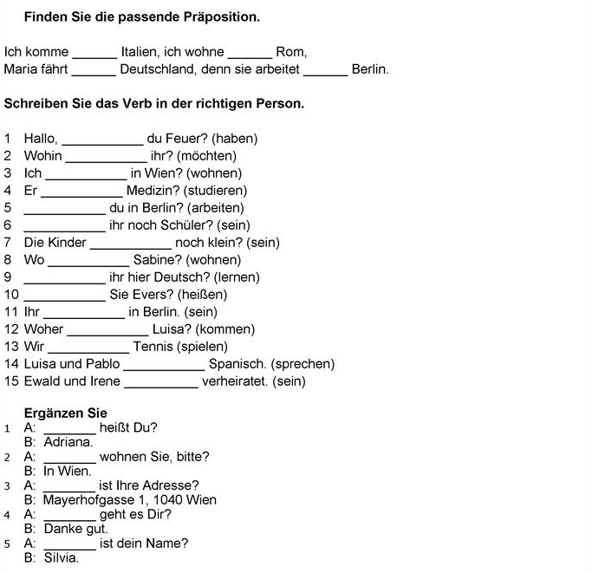
- Erste Kontakte
- Co patří dohromady? Přiřazuj.
- Doplň věty.
- Co do řady nepatří?
- Představ Omara. Napiš na základě dotazníku o něm šest vět.

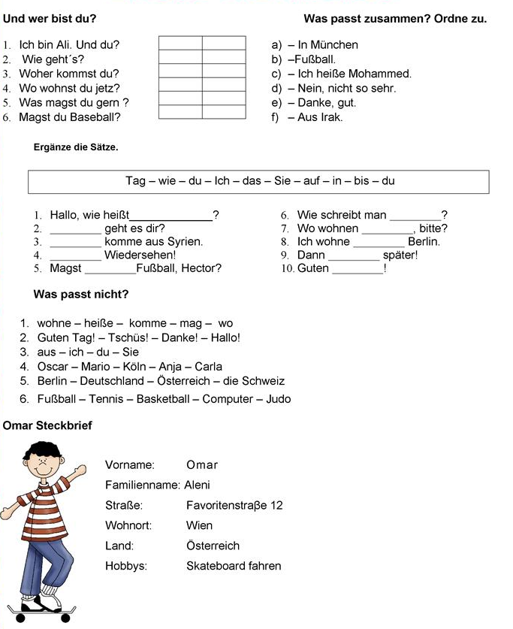

Fyzika
Tento týden procvičíme vztahy mezi fyzikálními veličinami. Podle následujícího vzoru doplň „magické trojúhelníky“ k výpočtu fyz. veličin. Doplň chybějící fyz. veličinu, ke značkám fyz. veličin doplň jejich název a základní jednotku. Pokud si nebudete vědět rady, použijte tabulky. Tam všechno najdete.
síla [N]
rameno síly [m]
moment síly [N· m]
$$\frac{M}{F ∙a}$$

$$\frac{Q}{m·_·∆tV}$$
$$\frac{__}{F ∙s}$$
$$\frac{m}{__∙V}$$

$$\frac{W}{__∙t}$$
$$\frac{s}{__∙t}$$
$$\frac{F}{__ ∙S}$$
$$\frac{__}{m ∙g}$$

Angličtina
This week's theme is relationships. In English, we look at friendship. Complete the exercises. Choose a friend and write 70 words about him. You can also write about your class. Send me your work olbertova@zsvelehrad.cz.
